项目名称：SoftZutShengXue（中工软升学帮【专升本和考研综合起来】）

RBShengXue（考研升学帮【考研版】）

RZShengXue（专升本升学帮【专升本版】）

## 先做RBShengXue

需求：记录大三考研报名和录取情况

数据库设计：

数据库名：rbshengxue

student表

1学号 id bigint 12 【不允许为空】【OK】

2姓名 name varchar 5 【限制长度】【OK】

3学校 sch varchar 20

4学院 college varchar 20

5专业 major varchar 20

6班级 class varchar 20

7报考院校 register_sch varchar 20

8报考专业 register_major varchar 20

9研究方向 register_num varchar 15

【addStudent、mainPage、modifyStudentPage【OK】】

10总分 score_total int 3 【number 默认为0】【OK】

11 参加考研的年份 score_year int 4 【number】【2019-4-1新增属性】

1-在mysql中添加score_year

2-在bean中添加score_year

3-三个dao：addStudent、modifyStudent、getStudentByYear

4-两个-servlet：AddStudentService、ModifyStudentService

5-jsp：addStudentPage、modifyStudentPage、scorePage

info表【学生详细信息】

学号 id bigint 12

姓名 name varchar 5

性别 sex varchar 2 【限制长度】【2019-3-26新增属性】

1-在mysql中添加sex

2-在bean中添加sex

3-三个dao：addInfo、modifyInfo、getInfoById

4-两个-servlet：AddInfoService、ModifyInfoService

5-jsp：addInfoPage、infoPage、modifyInfoPage

电话号 tel varchar 11 【number】【OK】

QQ号 qq varchar 11 【number】【OK】

微信号 wechat varchar 50

博客地址 blog varchar 50

GitHub地址 github varchar 50

score表【成绩表】

1学号 id bigint 12

2姓名 name varchar 5

3政治单科分 politics_score int 3 【number 默认为0】【OK】

4英语备注 english_subject varchar 3 【下拉框】

5英语单科分 english_score int 3 【number默认为0】【OK】

6数学备注 math_subject varchar 5 【下拉框】

7数学单科分 math_score int 3 【number默认为0】【OK】

8专业课备注 major_subject varchar 20 【下拉框】

9专业课单科分 major_score int 3 【number默认为0】【OK】

10 参加考研的年份 score_year int 4 【number默认为2019】【2019-3-26新增属性】

主要为了区分每年的报考情况

1-在mysql中添加score_year

2-在bean中添加score_year

3-三个dao：addScore、modifyScore、getScoreById

4-两个-servlet：AddInfoService、ModifyInfoService

5-jsp：addInfoPage、modifyInfoPage、scorePage

manager表【管理员表】

1编号 id bigint 12

2姓名 name varchar 5

3密码 pwd varchar 30

4邮箱 email varchar 30

## 页面设想

topBar是其他jsp页面的导航栏【OK】

bottomBar是其他jsp页面的底部栏【先不做，看bootstrap再做】

主页面显示和启航宣传页类（mainPage）。【OK】

mainPage点击姓名进入详情页面（infoPage）。【OK】

mainPage点击总分进入成绩表（scorePage）。【OK】

mainPage点击管理员登录进入cookieCheck【OK】

如果有Cookie，进入管理员页面。【OK】

如果没有Cookie，进入登录页面（loginPage）。【OK】

【退出浏览器，重新登录】

管理员的cookie【OK】

管理员的增加权限【OK】

管理员的修改权限【OK】

过滤器过滤未登录的管理操作【OK】

Js的优化：

导航栏，鼠标经过变色【OK】

数据表，悬停提示：右键修改【OK】

数据表，鼠标右键，进入修改页面【OK】

管理员未登录，数据表右键不能操作【OK】

管理员登录后，导航栏变成管理员名字【OK】

输入框未输入，按钮锁定

右键进入管理页面【

1、mainPage下右键一行：修改基本信息【OK】

2、mainPage下右键姓名：修改详细信息【OK】

3、mainPage下右键分数：修改成绩信息【OK】

修改数据前，先判断是否有对应的表。【OK】

进入修改页面后，先出现原有数据。学号不可修改。【OK】

基本信息右键可以修改并同步姓名，info和score的姓名不可修改【OK】

】

减少数据库连接次数，减少系统开支

jsp中统一用id，废弃掉sid【OK】

空数据处理【

要么给定初始数据，要么提示未输入不能确认。【OK】

】

右键添加学生【

添加详细信息info【OK】

添加成绩信息score【OK】

】

登录框外面加一圈黑线【OK】



main_page排序：按分数【OK】

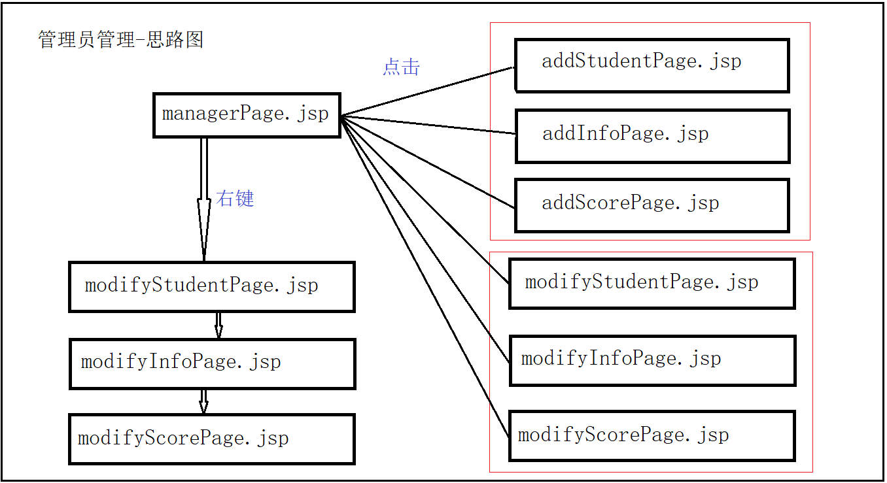

servlet:

request.getSession().setAttribute(“userName”,”崔烁豪”);

jsp:

${userName}